ЗВІТ  
про виконання лабораторної роботи № 4.6  
« Вкладені цикли »  
з дисципліни  
«Алгоритмізація та програмування»  
студентки групи ІК-12  
Пилипів Яни Вікторівни

Умова завдання:Написати програму, яка обчислює значення вказаного виразу за допомогою вкладених  
циклів. В одній програмі слід вивести результати обчислень за 4-ма способами:  
1) while(…) {… while(…) {…} …};  
2) do{… do{…} while(…) …} while(…);  
3) for(…; …; n++) {… for(…; …; k++) {…} …};  
4) for(…; …; n--) {… for(…; …; k--) {…} …}.  
Всі 4 результати мають збігатися.

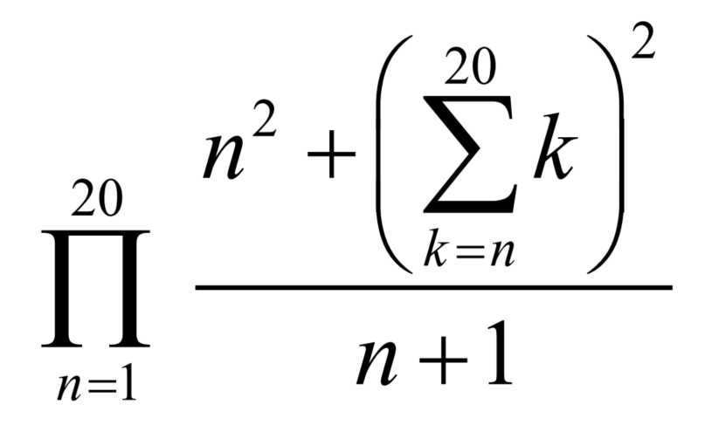

Блок-схема алгоритму: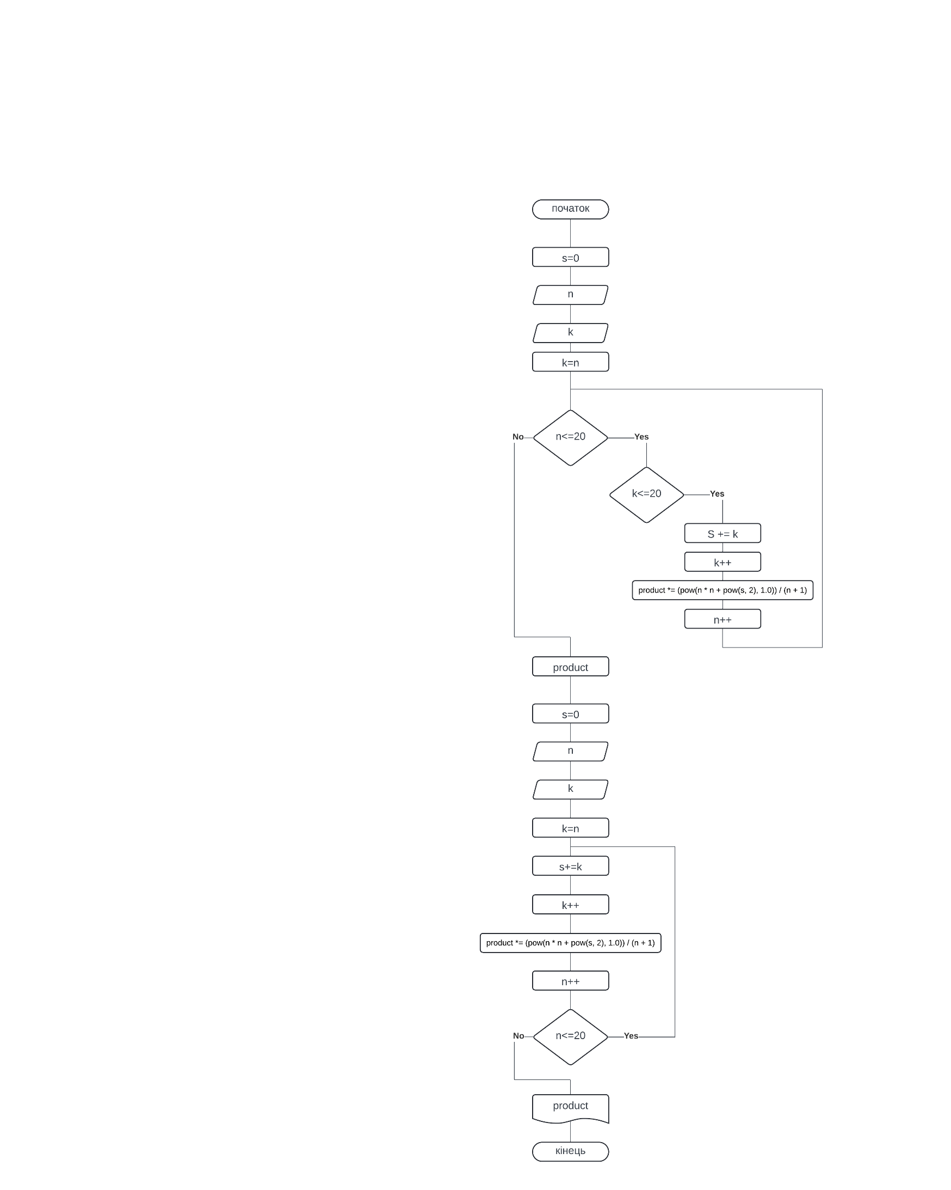  
UML-діаграма дії: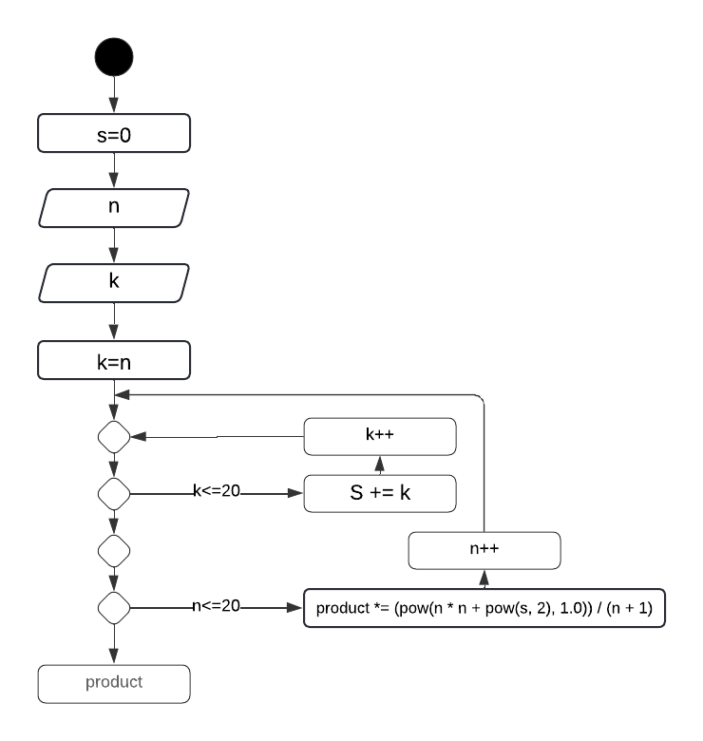

Текст програми:#include <iostream>

#include <cmath>

using namespace std;

double cwhile() {

double product = 1;

int n = 1;

while (n <= 20) {

double s = 0;

int k = n;

while (k <= 20) {

s += k;

k++;

}

product *= (pow(n * n + pow(s, 2), 1.0)) / (n + 1);

n++;

}

return product;

}

double cdo_while() {

double product = 1;

int n = 1;

do {

double s = 0;

int k = n;

do {

s += k;

k++;

} while (k <= 20);

product *= (pow(n * n + pow(s, 2), 1.0)) / (n + 1);

n++;

} while (n <= 20);

return product;

}

double cfor_i() {

double product = 1;

for (int n = 1; n <= 20; n++) {

double s = 0;

for (int k = n; k <= 20; k++) {

s += k;

}

product *= (pow(n * n + pow(s, 2), 1.0)) / (n + 1);

}

return product;

}

double cfor_d() {

double product = 1;

for (int n = 20; n >= 1; n--) {

double s = 0;

for (int k = 20; k >= n; k--) {

s += k;

}

product *= (pow(n * n + pow(s, 2), 1.0)) / (n + 1);

}

return product;

}

int main() {

cout << "while: " << cwhile() << endl;

cout << "do-while: " << cdo_while() << endl;

cout << "for i++: " << cfor_i() << endl;

cout << "for i--: " << cfor_d() << endl;

return 0;

}

Посилання на git-репозиторій з проектом:https://github.com/pylypivyana/labs_ap.git

Висновки:

В ході даної лабораторної роботи я навчилася використовувати вкладені цикли.